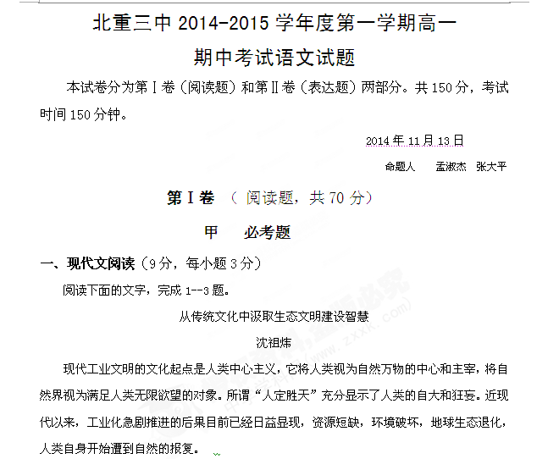 在这样的危机之中，越来越多的有识之士奋起疾呼：保护生态环境就是保护人类自己。美国学者杰里米·里夫金提出的第三次工业革命的发展模式认为，依托互联网和可再生能源的结合，可以化解人类面临的能源危机。从技术层面看，第三次工业革命确实是生态文明建设的重要契机，我们必须紧紧抓住。但是如果人类不改变自己的消费主义、享乐主义的行为模式，节能环保产业在新技术支撑下的发展，尽管可能降低单位能耗和排污指标，但是不会改变能源消耗和污染排放总量增加的趋势。所以，从治本的意义上说，我国要推进生态文明建设必须从传统文化中汲取智慧。
中国传统文化三大主要流派儒、道、释的思想内核中都有合乎生态文明理念的地方。儒家“天人合一”的生态自然观，强调人对于“天”要有敬畏之心。道家主张无为，不是说无所事事，而是要求节制欲念，不做超越自然法则的违规之事。释家则把人看作世间万物中平等的一员，把不杀生当作修身的重要信条。
中国传统文化具有人本主义精神，关注人与自然的和谐关系，突出了对生态文明的重视。儒家重“人学”，从人伦社会关系切入天人关系，并将天道人伦化，以人伦解释天意，建立了一套以仁义思想为核心，强调人与自然一体性的理论体系。中国文化熏陶下的文人雅士在对待人与自然的关系上也强调生态环境为人服务，优美的环境因人而彰。柳宗元阐述自己的美学观点时说：“夫美不自美，因人而彰。兰亭也，不遭右军，则清湍修竹，芜没与空山矣。”道家则从自然之道出发，以自然无为为基本要求，告诫世人尊重自然，顺应自然，实现人与自然的和谐统一。释家告诫世人，以节欲苦修来世，减少生活资源的消耗，节制社会的物欲横流，从而求得精神与肉身的平衡，人体与世间万物的平衡。
中国传统文化主张对生态环境和自然资源进行有效管理，其实对今天仍有历史教益。上古舜治天下，设九官，其中“虞”掌管山林、川泽、草木、鸟兽等有关资源和环境的事宜。到了周代，朝廷分设山虞、川衡、林衡、泽虞四个部门加以管理。秦汉时改设“少府”，三国以后又恢复“虞官”，唐宋明清历代朝廷均设“虞衡司”或“虞部”。可见历代皇朝对于环境资源都是十分重视的，这既是出于物产之考虑，也是基于“天人合一”的敬畏之心，具有平衡生态，保护环境的潜意识。《逸周书·大聚篇》记载，大禹曾发布春季“山禁”、夏季“休渔”的命令，目的同今天的相关法规完全一致。“春三月，山林不登斧，以成草木之长。夏三月，川泽不入网罟，以成鱼鳖之长。”生态平衡的理念相当清晰。
汲取传统文化的养分，有助于生态文明建设。在当今社会急功近利的浮躁气氛中推进生态文明建设，就更要弘扬优秀传统文化。
（节选自2013年11月8日《文汇报》，有删改）
1．下列关于“节能环保产业”的表述，不符合原文意思的一项是
A．它在生态文明建设中只能起到降低单位能耗和排污指标等治标作用。
B．它无法从根本上彻底改变能源消耗和污染排放总量增加的整体趋势。
C．它可以依托互联网和可再生能源结合等新兴技术获得进一步的发展。
D．它将伴随人类消费主义、享乐主义等行为模式的改变发挥更大作用。
2．下列理解和分析，不符合原文意思的一项是
A．人要敬畏自然，平等友好地对待自然，不做超越自然法则的违规之事。
B．人与自然要和谐相处，生态环境在为人服务，优美的环境也因人而彰。
C．对生态环境和自然资源必须进行有效地管理，以平衡生态，保护环境。
D．资源短缺、环境破坏等后果的祸根在于当今社会急功近利的浮躁气氛。
3．根据原文内容，下列理解和分析不正确的一项是
A．人类中心主义和“人定胜天”思想的共同缺陷在于把人类凌驾于自然万物之上。
B．人类往往在遭到自然报复时，才能形成保护生态环境就是保护人类自己的共识。
C．大禹发布的春季“山禁”、夏季“休渔”命令体现了可持续发展的生态文明理念。
D．在人与自然关系上，儒家、道家、释家强调的分别是一体性、统一性、平衡性。
二、古代诗文阅读(36分)
(一) 文言文阅读(19分)
阅读下面的文言文，完成4-7题。
程知节，本名咬金，济州东阿人也。少骁勇，善用马槊。大业末，聚徒数百，共保乡里，以备他盗。后依李密，署为内军骠骑。时密于军中简勇士尤异者八千人，隶四骠骑，分为左右以自卫，号为内军。自云：“此八千人可当百万。”知节既领其一，甚被恩遇。
及王世充出城决战，知节领内马军，与密同营在北邙山上，单雄信领外马军，营在偃师城北。世充袭雄信营，密遣知节及裴行俨助之。行俨先驰赴敌，为流矢所中，坠于地。知节救之，杀数人，世充军披靡，乃抱行俨重骑而还。为世充骑所逐，刺槊洞过，知节回身捩折其槊，兼斩获追者，于是与行俨俱免。
及密败，世充得之，接遇甚厚。武德二年，知节谓秦叔宝曰：“世充器度浅狭而多妄语好为咒誓乃巫师老妪耳岂是拨乱主乎？”及世充拒王师于九曲，知节领兵在其阵，与秦叔宝等马上揖世充曰：“荷公接待，极欲报恩。公性猜贰，傍多扇惑，非仆托身之所，今谨奉辞。”于是跃马与左右数十人归国，世充惧，不敢追之。授秦王府左三统军。破宋金刚，擒窦建德，降王世充，并领左一马军总管。每阵先登，以功封宿国公。
武德七年，建成忌之，构之于高祖，除康州刺史。知节白太宗曰：“大王手臂今并翦除，身必不久。知节以死不去，愿速自全。”六月四日，从太宗讨建成、元吉①。事定，拜太子右卫率，迁右武卫大将军，赐食封七百户。
贞观中，历泸州都督、左领军大将军。与长孙无忌等代袭刺史，改封卢国公，授普州刺史。十七年，累转左屯卫大将军，检校北门屯兵，加镇军大将军。永徽六年，迁左卫大将军。显庆二年，授葱山道行军大总管以讨贺鲁②。师次怛笃城，有胡人数千家开门出降，知节屠城而去，贺鲁遂即远遁。军还，坐免官。未几，授岐州刺史。表请乞骸骨，许之。麟德二年卒，赠骠骑大将军、益州大都督，陪葬昭陵。
（节选自《旧唐书·列传第十八》）
[注]①建成、元吉：秦王李世民的兄弟。 ②贺鲁：西突厥沙钵罗可汗。
4．对下列句中加点字词的解释，不正确的一项是( )（3分）
A．时密于军中简勇士尤异者八千人 简：挑选
B．与密同营在北邙山上 营：安营，驻扎
C．构之于高祖 构：陷害
D．与长孙无忌等代袭刺史 袭：袭击
5．下列各组中，停顿最合理的一项是( )（3分）
A．世充器度浅/ 狭而多妄/ 语好为咒誓/ 乃巫师/ 老妪耳/ 岂是拨乱主乎
B．世充器度浅狭/ 而多妄/ 语好为咒誓/ 乃巫师/ 老妪耳岂是/ 拨乱主乎
C．世充器度浅狭/ 而多妄语/ 好为咒誓/ 乃巫师老妪耳/ 岂是拨乱主乎
D．世充 /器度浅狭/ 而多妄语/ 好为咒/ 誓乃巫师老妪耳/ 岂是拨乱主乎
6．下列对原文有关内容的分析和概括，不正确的一项是 ( )（3分）
A．程咬金有胆识。他在隋朝大业年末社会动乱之际，组织聚集了数百人保护乡人，防止其他盗贼侵犯。
B．程咬金被李密委任为内军骠骑，统领内军八千人。他的队伍都是猛士，可抵挡百万人马，他也因此蒙受特殊待遇。
C．程咬金几易其主。李密被败后，被王世充所得，后又与秦叔宝商定，离开难成乱世英明之主的王世充，转而投奔秦王，在秦王手下建功颇多。
D．程咬金在唐朝有功劳也有过失。他帮助唐太宗除去李建成和李元吉，为朝廷立下功勋；但是后因罪被免官，而后不久又被任命为岐州刺史。
7．将文中画线句子翻译成现代汉语。（10分）
（1）行俨先驰赴敌，为流矢所中，坠于地。（4分）
（2）师次怛笃城，有胡人数千家开门出降，知节屠城而去，贺鲁遂即远遁。（6分）
（二）古代诗词阅读（11分）
阅读下面这首宋诗，完成8—9题。
庆全庵桃花
谢枋得
寻得桃源好避秦，桃红又见一年春。
花飞莫遣随流水，怕有渔郎来问津。
【注】谢枋得，宋末元初人。宋亡后，只身隐居，多次坚拒元朝征召。
8、赏析首句并理解其深意？（5分）
9、次句中“桃花”及“又”字有什么作用？（6分）
（三）名篇名句默写（6分）
10．补写出下列句子中的空缺部分，每题一分。请用原文回答
（1）易水河畔荆轲无比悲愤慷慨地唱着“ ， 。”
与燕太子丹挥泪诀别悲壮而去。
（2）由我国民间俗语“三个臭皮匠顶一个诸葛亮”，你能联想到《论语十则》中的哪一句话
“ ”
- 《曹刿论战》中 曹刿不听乡人劝阻，执意请见的原因是什么？“ ，
。”
- 在战前的谈话中，曹刿认可的是庄公的哪一句话？“ ，
， 。”
（5）孟子的《鱼我所欲也》中，在孟子看来，什么情况下，即使遇到祸患也会挺身而出?
“ ， 。”
（6）鲁迅先生在《记念刘和珍君》中说“我还有什么话可说呢？”是什么原因使先生无话可说的，“ ； 。”
乙 选考题
请考生在第三（11）和第四（12）两题中选定其中一题作答。注意：只能做所选定题目内的小题，不得选做另一题目内的小题。如果多做，则按所做的第一个题目计分。

三、文学类文本阅读（25分）
11、阅读下面的文字，完成（1)-(4)题。（25分)．
选 择
[英国]罗伯特•库克
“有钱是多么快活！”坐在茶几旁的肖夫人，当她拿起古色古香的精细的银茶壶倒茶时，心里也许是这样想的。她身上的穿戴，屋里的陈设，无不显示出家财万贯的气派。她满面春风，得意之情溢于言表。然而，由此而认定她是个轻浮的人，却是不公平的。
“你喜欢这幅画，我很高兴，”她对面前那位正襟危坐的年轻艺术家说，“我一直想得到一幅布吕高尔的名作，这是我丈夫上星期给我买的。”
“美极了！”年轻人赞许地说，“你真幸运。”肖夫人笑了，那两条动人的柳眉扬了扬。她的双手细嫩而白，犹如用粉红色的蜡铸成似的，把那只金光灿灿的戒指衬得更加耀人眼目。她举止娴静，既不抚发整衣，也不摆弄小狗或者茶杯。她深深懂得，文雅能给予人一种感染力。
“幸运？”她说，“我并不相信这套东西。选择才是决定一切的。”年轻人大概觉得，她将富有归于选择两字，未免过于牵强。但他什么也没说，只是很有分寸地点点头，让肖夫人继续说下去。
“我的情况就是个明证。”
“你是自己选择当有钱人的啰？”年轻人多少带点揶揄的口吻。
“你也可以这样说。十五年前，我还是一个拙笨的学生……”肖夫人略微停停，故意给对方说点恭维话的机会。但年轻人正在暗暗计算她在学校里呆的时间。
“你看，”肖夫人继续说，“我那时只知道玩，身上又有一种叫什么自然美的东西，但却有两个年轻人同时爱上了我。到现在我也搞不清楚他们为什么会爱上我。”
年轻人似乎已横下心不说任何恭维的话，但也没有流露出丝毫烦躁的神色，虽然一直在考虑如何将谈话引到有意义的话题上去。他太固执了，怎么也不肯逢迎。
“两个当中，一个是穷得叮当响的学艺术的学生，”肖夫人说，“他是个浪漫可爱的青年。他没有从商的本领，也没有亲戚的接济。但他爱我，我也爱他。另外的一个是一位财力显赫的商人的儿子。他处事精明，看来前程未可限量。如果从体格这个角度去衡量，也可称得上健美。他也像那位学艺术的学生一样倾心于我。”
靠在扶手椅上的年轻人赶忙接住话茬，免得自己打呵欠。
“这选择是够难的。”他说。“是的。要么是家中一贫如洗，生活凄苦，接触的尽是些蓬头垢面的人。但这是罗曼蒂克的爱情，是真正的爱情。要么是住宅富丽堂皇，生活无忧无虑，服饰时髦，嘉宾盈门，还可到世界各地旅游，一切都应有尽有……要是能两全其美就好了。”
肖夫人的声调渐渐变得有点伤感。
“我在犹豫不决的痛苦中煎熬了一年，始终想不出其他办法。很清楚，我必须在两人当中作出选择，但不管怎样，都难免使人感到惋惜。最后……”肖夫人环视了一下她那曾为一家名叫《雅致居室》的杂志提供过不少照片的华丽的客厅，“最后，我决定了。”
就在肖夫人要说出她如何选择的这相当戏剧性的时刻，外面进来了一位仪表堂堂的先生，谈话被打断了。这位先生，不但像一位时装展览的模特儿，而且像一幅名画里的人物，他同这里的环境十分协调。他吻了一下肖夫人，肖夫人继而将年轻人介绍给她的丈夫。
他们在友好的气氛中谈了十五分钟。肖先生说，他今天碰见了“可怜的老迪克•罗杰斯”，还借给他一些钱。
“你真好，亲爱的。”肖夫人漫不经心地说。肖先生稍坐了一会儿就出去了。
“可怜的迪克•罗杰斯，”肖夫人喟然叹道，“我料你已猜到了，那就是另外的一个。我丈夫经常周济他。”
“令人钦佩。”年轻人略略地说，他想不出更好的回答。他该走了。
“我丈夫经常关照他的朋友，我不明白他哪来这么多时间。他工作够忙的。他给海军上将画的那幅肖像……”
“肖像？”年轻人十分惊讶，猛然从扶手椅上坐直了身子。
“是的，肖像。”肖夫人说，“哦，我没有说清楚吧？我丈夫就是那位原来学艺术的穷学生。我们现在喝点东西，怎么样？”
年轻人点点头，似乎不知该说什么才好。
（1）下列对小说有关内容的分析和概括，最恰当的两项是（5分） ( )
A．肖夫人美丽娴雅，举止得体。从她身上的穿戴，到她屋里的陈设，都显出生活的富足、气派，她对现在拥有的一切感到十分满意和快活。
B．年轻人认为肖夫人“幸运”，肖夫人却相信“选择”，话不投机，谈话气氛也不够和谐，但年轻人并没有多说什么，表现出他的礼貌和艺术气质。
C．肖夫人学生时代的两个追求者，一个是穷困的学艺术的学生，一个是富有的显赫商人的儿子，在对比中，前者代表了现实，后者代表了浪漫。
D．肖夫人的举手投足和富足生活给了“年轻人”一个印象，使他甚至也使读者误解了肖夫人年轻时的选择，这实际上是小说作者的刻意安排。
E．小说的情节起伏有致，作者先娓娓叙写肖夫人与年轻人交谈的情形，接着写她谈年轻时的选择，到“最后，我决定了”，使情节达到高潮。
（2）小说中肖夫人丈夫回来的一段情节安排，有哪些作用？（6分）

（3）小说中几处画线的句子分别表现了年轻人怎样的心理？请简要分析。（6分）
（4）关于这篇小说作者对主人公肖夫人的态度，有人认为是肯定、赞美，有人认为是否定、 讽刺，你认为呢？请结合全文，谈谈你的观点和具体理由。（8分）
四、实用类文本阅读（25分）
12．阅读下面的文字，完成⑴-⑷题．〔25分）
“人淡如菊”的华裔女建筑师
她是一名华裔女性，她的作品遍布美国各地，她的最新荣誉是获得2009年度美国国家艺术奖章，并在白宫接受了美国总统奥巴马的亲自授勋。这是美国官方给予艺术家的最高荣誉。
她——就是林璎。
林璎印象：出自名门却人淡如菊
林璎的名字被人熟知是近几年的事情。似乎每当述说她的背景时，都要提起那个显赫的林氏家族，以及她从未谋面的姑母、民国第一才女、我国第一批接受西方建筑科学教育的女建筑师——林徽因。的确，林璎继承了这个家族得天独厚的艺术才华。
如今，50岁的林璎依旧透着书斋学子的单纯。面对媒体，她不愿过多上镜；当有人走近她索取邮件地址时，她警惕地向后挪开身子，拒绝来者要求。林璎的长相也确实和中学时代的林徽因有几分相似，人淡如菊，浓浓的书卷气质。
林璎的父亲曾经说过这样一段话：林家的女人，每一位都个性倔犟，才华横溢而心想事成。林璎的才情，正是和姑妈林徽因一脉相承。
林璎虽出自名门，却并不肤浅和浮躁，这在她的作品中表现得淋漓尽致。她的人和设计作品都展现了勇气，沉着智慧，朴实无华，没有过多的设计痕迹，没有浮夸的装饰，运用来自大自然的灵感去设计，不去破坏，而是成为其中的一部分。她的“月相”、“成行的芦苇”、“雪崩”等众多设计作品，都流溢着一种宁静、优雅而潜流的美，一种无声思考的美，一种充满力量的美。
一夜成名：21岁设计越战纪念碑
林璎虽然性情淡泊，但是她充满才华和曲折的人生却开始得惊天动地。1980年秋天，美国国家建筑家学会为越战纪念碑在全国范围内征集设计方案。还在耶鲁大学建筑系读大四的林璎，在大师云集的1421个设计方案中，以看似简单却蕴含了无限力量的设计作品脱颖而出。一个评委会委员说：她的作品很简约，但是越看就越觉得它是不受时间和空间限制的，是永恒的纪念碑。
林璎的设计引起了广泛争议。退伍军人协会却表示不满，有人认为，这座纪念碑是对战死者的不敬，纪念碑本该拔地而起，而不是陷入地下；阵亡者的名字应该按照英文字母的顺序排列，而不是按照他们战死的时间排列；甚至连林璎是一位华裔也成了问题。他们从政治上施加压力，要求评审委员会更改原设计。在最后的决定会议上，林璎坚持不改，以其独有的倔犟和勇气赢得胜利。
林璎一夜成名。曾经饱受争议的越战纪念碑，如今已成为美国华盛顿最吸引人的建筑物之一。有人说，林璎设计的纪念碑已经成为美国人的“哭墙”。其实那不准确，数不尽的美国人来到这里，携来的不仅仅是眼泪，带走的则必定有深沉的思索。
“记忆地图”：第五座纪念碑为环保而建
如果越战纪念碑体现了无声的奉献精神，那么她之后的很多作品都是无声却自然的诗。林璎说，虽然她生长在一个几乎遗忘了中国传统的环境里，但她却越来越强烈地感觉到东方式的审美对她的影响。她说：“从学生时代起，我对东方建筑的兴趣就远胜于对欧洲建筑。”
从越战、民权到女权、印第安人，林璎为美国设计了4座具有标志意义的纪念碑。第5座纪念碑“什么在消逝?空屋”是她自己的选题：环保。
“什么在消逝?空屋”并不是一座建筑物，而是一个呼吁保护濒危动物及其生存环境的大型声音及多媒体互动装置。它被安置在北京当代艺术中心的地下展厅。游览者手拿一块有机玻璃正对地上的投影设备，那些已经灭绝和濒临灭绝的动物就会在眼前一一呈现：有一度被认为已经灭绝的象牙喙啄木鸟、有正在消融的北极上孤单的北极熊、有大西洋里变得越来越小的鳕鱼、还有已经灭绝的北美信鸽。
“什么在消逝?空屋”计划将至少持续十年。每个人都可以通过网络，把属于他自己的记忆、或者是父辈们的记忆中的事物添加到这张“地图”中……将2050年时人类可能面临的情境通过这种方式展现出来，绘制出一张属于未来的“地图”。
林璎用她的设计和艺术来呼吁人们保护地球，保护环境。正如她所说，纪念碑的存在，是为了告诉下一代什么是意义，而不是“丢掉一些东西，又丢掉另一些东西。”
（1）下列对选文内容的理解不正确的两项是（5分） （ ）
A．林璎的最新荣誉是获得2009年度美国国家艺术奖章。虽然林璎的名字被人熟知是近几年的事情，但“最新”意味着此前她也获得过荣誉和奖励。
B．林璎继承了林氏家族得天独厚的艺术才华，尤其是受学习西方建筑科学教育的姑母林徽因的影响颇多。
C．她的“月相”、“成行的芦苇”、“雪崩”等众多设计作品，都是无声却自然的诗。
D．“数不尽的美国人来到这里，携来的不仅仅是眼泪，带走的则必定有深沉的思索”，这句话的含义是美国人开始正视越南战争的结局，怀念战死的人们，思索生活的意义。
E．美国人能够接受总统奥巴马的非洲黑人血统，却不能接受，由一个“黄种外国人”设计越战纪念碑，一个亚洲人为一场亚洲战争而做的纪念碑。
（2）“人淡如菊”是一种怎样的性格特质？文章从哪些具体方面体现了林璎的这种性格特质？（6分）
（3）“虽然她生长在一个几乎遗忘了中国传统的环境里，但她却越来越强烈地感觉到东方式的审美对她的影响。”着眼全文，具体分析东方式审美带给林璎的影响体现在哪些方面。（6分）
（4）文章中提到林璎的“第5座纪念碑‘什么在消逝?空屋’”，但紧接着又说“‘什么在消逝?空屋’并不是一座建筑物”。你觉得这矛盾吗？为什么？（8分）

第Ⅱ卷 表达题（共80分）
五、语言文字运用（20分）
13依次填入下列各句横线处的成语，最恰当的一组是（3分）
（1）读者欣赏作品清新的故事，却忽略了蕴藏的热情，欣赏文字的朴实，却忽略了作品隐藏的悲痛，实际上近于_______。
（2）中国古代文化是一座巍峨的高峰，不管我们在儒、释、道哪一条路上行走，________，最终都必然会在山顶上相逢。
（3）多年前，集团首席执行官就感觉自己_______，在集团迅猛发展，国际市场不断拓展的今天，他的危机感丝毫未减。
A. 南辕北辙 异曲同工 如临深渊 B. 买椟还珠 殊途同归 如履薄冰
C. 南辕北辙 殊途同归 如履薄冰 D. 买椟还珠 异曲同工 如临深渊
14下列各句中，没有语病的一句是（3分）
A．福建土楼具有防匪防盗、防震防潮、冬暖夏凉、生活方便，虽经百年风雨或战争硝烟，至今仍巍然屹立，享有“东方古城堡”之美誉。
B．目前地理信息交换的技术问题已经基本成熟，一旦地理信息为广大公众所认可，那么地理信息产业将迅速崛起。
C．美国“次贷”危机引发了全球经济动荡，进一步拉大了世界贫富的距离，导致一些发展中国家的经济严重衰退，贫困人口数量不断攀升。
D．要尽快培养出适应新世纪的人才，关键问题是先进的教育理念起着决定性的作用，它为我们指明了方向，引导学校教育不断向前发展。
15、依次填入下面一段文字横线处的语句，衔接最恰当的一组是（3分）
假如有人问我语文是什么，我会高兴地告诉他：___________，展开我色彩缤纷的想象；___________，牵动我亲临其境的目光；___________，教会我寓情于物的感观；___________，演绎我字正腔圆的对白；___________，美化我独抒性灵的意象。
①是跌宕起伏的戏剧
②是天真无邪的童话
③是优雅闲适的散文
④是情节曲折的小说
⑤是意韵深远的诗歌
A．④③②①⑤ B．②④③①⑤
C．⑤③①④② D．③①④⑤②
16、根据下面的新闻材料，拟写一条一句话新闻。（5分）(不超过35字)
本报讯(记者姜澎)河南安阳发现的到底是不是真正的曹操墓？生性多疑的曹操真有七十二疑冢？面对各界持续不休的争论，生命科学家决定不再袖手旁观——复旦大学现代人类学教育部重点实验室近日宣布，向全国征集曹姓男性参与Y染色体检测，以期通过检测这些男性的Y染色体类型并进行归类，然后借助序列比对的方式，推测曹操应有的Y染色体特征，用DNA技术来解答曹操墓真伪之问。实验室有关负责人表示，目前数据库里的曹姓男子Y染色体数量十分有限，因此实验室希望能够征集到大量的曹姓男子Y染色体类型，进行测序分类，然后推断曹操应有的特征标记，并检测发掘出的曹操墓遗骨的Y染色体是否具有这些标记，再结合曹氏家族的分布和迁移情况，应该可以得到一个科学的结论。

17仿写（6分）
假如生命是一株小草，我愿为春天献上一点嫩绿。假如生命是一棵大树，我愿为大地（夏日）撒下一片绿阴（阴凉）； ， ；
， 。

六、写作（60分）
18．阅读下面的材料，根据要求写一篇不少于800字的文章。

李安，伊利诺大学戏剧电影系毕业后，投入好莱坞就业的艰难之路，看器材、剪胶片……经过多年的埋头坚持，他获得了第78、85届奥斯卡金像奖最佳导演奖。
2014年，即将结束在北大硕士学习生涯的张天一，面临着就业的抉择，他放弃在自己所学的法律领域的发展，从底层做起，创办了一家牛肉米粉店。
读了以上材料，你有什么思考，请以此为内容写一篇文章。
要求选好角度，确定立意，明确文体（诗歌除外），自拟标题；不要脱离材料内容及含意的范围作文，不要套作，不得抄袭。
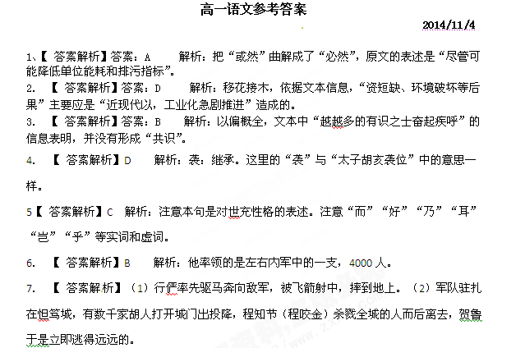
【参考译文】
程知节，本名叫咬金，是济州东阿县人。年少时候骁勇善战，善于骑马用槊击刺。大业年末，程咬金聚集了数百人，共同护卫乡里，防备其他盗贼。后归附李密，任命为内军骠骑。当时李密在军中挑选出八千个特别优秀的勇烈之士，隶属四位骠骑将军，分为左右保护自己，号称内军。李密自己说：“这八千人可以抵得上百万大军。”程咬金管领四骠骑之一，所受恩遇特别隆厚。
等到王世充与李密在城外决战，程咬金率领内马军，与李密一同于北邙山上扎营，单雄信率领外马军，于偃师城北扎营。王世充袭击单雄信营垒，李密派遣程咬金与裴行俨前去救援。裴行俨率先驱马奔向敌军，被飞箭射中，摔到地上。程咬金驰马救援，连杀数人，王世充军队后退，于是抱起裴行俨再次骑上马回奔。被王世充骑兵追赶，追兵用槊刺伤程咬金，程咬金转过身去折断其槊，又斩杀追兵，方才与裴行俨免于此难。
后李密失败，王世充俘虏（得到）了程咬金，王世充对待他很是优厚。武德二年，程咬金对秦叔宝说：“王世充才识风度浅薄狭隘，却爱乱说，喜欢赌咒发誓，这不过是老巫婆而已，哪里是拨乱反正的君主！”王世充在九曲与唐军交战，程知节带兵在阵上，与秦叔宝等在马上向王世充行礼，说道：“我等身受您的特别优待，总想报恩效力。但您性情猜忌，身旁又多煽动蛊惑之人，不是我等托身之处，如今恭敬请求从此分别。”于是骑上马与左右数十人前降唐，王世充害怕，不敢追赶。李渊授予他秦王府左三统军，程咬金击败宋金刚，擒获窦建德，使王世充投降，同领左一马军总管。每逢出征举旗先登，因屡建战功被封为宿国公。
武德七年，太子李建成忌恨他，向唐高祖李渊进谗言陷害他，派他出任康州刺史。程咬金告知李世民说：“大王左膀右臂被除掉，保全恐怕不能长久。知节在死的时候也不离开大王，希望大王快些保全自己。”六月四日，跟随李世民讨伐李建成、李元吉。玄武门之变后，授予他太子右卫率，升任右武卫大将军，赐给食封七百户。
唐太宗贞观年间，历任泸州都督、左领军大将军等职。与长孙无忌等人暂时带领刺史之职，改封为卢国公，授普州刺史。十七年，又转为左屯卫大将军，检校北门屯兵事宜，加封镇军大将军。高宗永徽六年，知节迁左卫大将军。显庆二年，授葱山（葱岭）道行军大总管征讨西突厥沙钵罗可汗（阿史那贺鲁）。军队驻扎在怛笃城，有数千家胡人打开城门出投降，程知节（程咬金）杀戮全城的人而后离去，贺鲁于是立即逃得远远的。大军回师之后，知节因罪被免官。不久，授为岐州（治所今陕西凤翔）刺史。程知节上表请求归养，朝廷许之。麟德二年病逝，赠骠骑大将军、益州大都督，陪葬在太宗昭陵。
8、首句化用《桃花源记》原意 。
深意：①虚实结合，古今相融：以“桃花源”之虚代“庆全庵”之实；②“暴秦”暗指“暴元”：对桃源人而言，是为“避秦”，对作者来说，实为“避元”；暗示自己厌恶憎恨元朝的感情。
9、【答案】①借桃花引出世外桃源，将隐居山间的眼前现实（实）和陶渊明笔下的理想世界（虚）巧妙地结合了起来。②以花喻己，国亡就像花儿失根，失去依傍，到处飘落；③借物抒怀，作者希望“花飞莫遣随流水，”曲折表现了隐居绝仕之意（忠于故国，洁身自好，绝不与元朝统治者合作的气节和诚心）。
【答案】①表示年复一年，时间推移；②强化了眷念故国而又不得不避世山中的孤寂悲切之情。（第二点答出“孤寂”“悲切”之一关键词即可。）
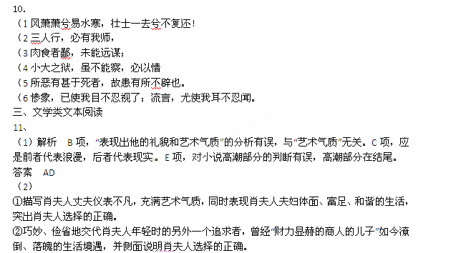
③情节安排显得张弛有度，并加深年轻人对肖夫人的误解，使结尾更具“既在情理之中，又在意料之外”的审美效果。
（3）
第①处：轻视、嘲弄的心理，认为貌美的女人多数都蠢笨，眼前的肖夫人也不例外。
第②处：厌倦、掩饰的心理，不想听肖夫人啰嗦她年轻时的浪漫故事，为避免失态赶紧接话。
第③处：意外、惊讶的心理，肖夫人年轻时选择的竟然是“学艺术的穷学生”，吃惊之余一时不知所措。
（4）
观点一：肯定、赞美。①从多处叙写可看出，作者对肖夫人肯定、欣赏的态度。如“由此而认定她是个轻浮的人，却是不公平的”“她深深懂得，文雅能给予人一种感染力”等。②从肖夫人选择时痛苦煎熬的描写中，可看出她内心的矛盾，真实地反映出抉择之难。而从最终选择穷学生的表现中，可看出她对真爱的不舍和坚定。③肖夫人坚信“选择才是决定一切的”，而现在丈夫能给海军上将画肖像，恰说明肖夫人向往艺术，追求浪漫，能摒弃眼前的浮华，有眼光，不短视。
观点二：否定、讽刺。①从多处描写可看出，肖夫人对现在有钱的生活感到快活和得意，很想得到别人对她的恭维和赞美，显得有些浅薄。②从肖夫人选择时希望两个追求者能“两全其美”，和她“在犹豫不决的痛苦中煎熬了一年”的描写中，可看出她对浮华的向往，对真爱曾经的动摇。③肖夫人的丈夫，靠艺术脱贫而至于富有，但却将艺术媚俗了，结果是给海军上将等权贵画肖像。最初选择浪漫的肖夫人还是为庸俗所侵蚀，最终选择了庸俗。

四、实用文体阅读

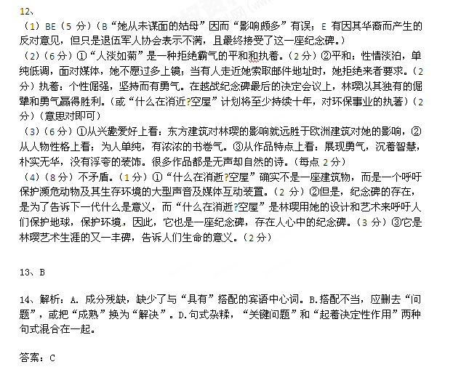15、B
16、示例：复旦(大学)(宣布)向全国征集曹姓男子(的)Y染色体，(以期)用DNA技术辨别曹操墓真伪。
17、
假如生命是一朵鲜花，我愿为世界奉上一缕馨香；假如生命是一枚果实，我愿为人间留下一丝甘甜。
18、（略）

